МИНИСТЕРСТВО ОБРАЗОВАНИЯ РЕСПУБЛИКИ БЕЛАРУСЬ

УЧРЕЖДЕНИЕ ОБРАЗОВАНИЯ
«ГОМЕЛЬСКИЙ ГОСУДАРСТВЕННЫЙ ТЕХНИЧЕСКИЙ УНИВЕРСИТЕТ ИМЕНИ П. О. СУХОГО»

Факультет автоматизированных и информационных систем

Кафедра «Информатика»

дисциплина «Избранные главы информатики»
ОТЧЕТ ПО ЛАБОРАТОРНОЙ РАБОТЕ № 1
«Разработка модели предметной области с использованием ENTITY FRAMEWORK.»

Вариант № 13

Выполнил:
студент группы ИП-31, Ореховский И.В.
Принял:
доцент Асенчик О.Д.

Гомель 2018
Цель работы: Ознакомиться с возможностями ENTITY FRAMEWORK для моделирования предметной области, выборки, вставки, удаления и обновления данных объектов, связанных с таблицами базы данных заданной предметной области.

Ход работы

Github: https://github.com/iorehovski/EntityFramework-ChemistShop-lab1

Задание 1:
Создать с использованием .NET Core Entity Framework Core консольное приложение, содержащее набор классов, моделирующих предметную область, и осуществляющих генерацию и заполнение тестовыми наборами записей базу данных Sqlite.
Решение:
Классы, моделирующие предметную область «Аптека»:

Класс, описывающий таблицу «Медикаменты»:
public class Medicament
{
public int MedicamentID { get; set; }
public string MedicamentName { get; set; }
public string Manufacturer { get; set; }
public int Storage { get; set; }
public virtual ICollection<Reception> Receptions { get; set; }
public virtual ICollection<Consumption> Consumptions { get; set; }
}
Класс, описывающий таблицу «Поступление»:
public class Reception
{
public int id { get; set; }
public int MedicamentID { get; set; }
public DateTime ReceiptDate { get; set; }
public int Count { get; set; }
public string Provider { get; set; }
public int OrderCost { get; set; }
public virtual Medicament Medicine { get; set; }
}
Класс, описывающий таблицу «Расходы»:
public class Consumption
{
public int id { get; set; }
public int MedicamentID { get; set; }
public DateTime RealisationDate { get; set; }
public int Count { get; set; }
public int RealisationCost { get; set; }
public virtual Medicament Medicine { get; set; }
}

Классы, контекста данных:
public class MedicamentsContext: DbContext
{
public DbSet<Medicament> Medicaments { get; set; }
public DbSet<Reception> Receptions { get; set; }
public DbSet<Consumption> Consumptions { get; set; }

protected override void OnConfiguring(DbContextOptionsBuilder optionsBuilder)
{
var builder = new ConfigurationBuilder();
builder.SetBasePath(Directory.GetCurrentDirectory());
builder.AddJsonFile("appsettings.json");
var config = builder.Build();
string connectionString = config.GetConnectionString("SqliteConnection");
var options = optionsBuilder
.UseSqlite(connectionString)
.Options;
}
}
Конфигурационный файл appsettings.json:
{
"ConnectionStrings": {
"SqliteConnection": "DataSource=.\\pharmacy.db"
}
}

Задание 2:
Выполнить, используя объекты Entity Framework и LINQ:
- Выборку всех данных из таблицы, стоящей в схеме базы данных нас стороне отношения «один» – 1 шт.
Исходный код:
var queryLINQ1 = from f in db.Medicaments
select new
{
Medicament_ID = f.MedicamentID,
Medicament_Name = f.MedicamentName,
Manufacturer_Name = f.Manufacturer,
Storage_Num = f.Storage
};
Результат выполнения:
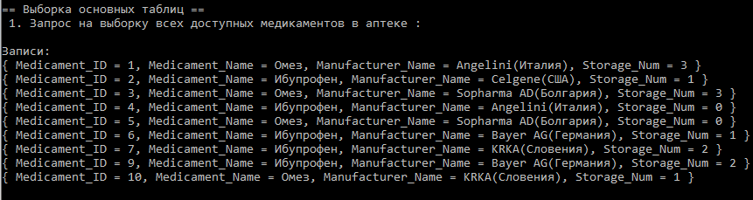

- Выборку данных из таблицы, стоящей в схеме базы данных нас стороне отношения «один», отфильтрованные по определенному условию, налагающему ограничения на одно или несколько полей – 1 шт.
Исходный код:
var queryLINQ6 = from f in db.Medicaments
where f.MedicamentName == "Омез"
select new
{
Medicament_ID = f.MedicamentID,
Medicament_Name = f.MedicamentName,
Manufacturer_Name = f.Manufacturer,
Storage_Num = f.Storage
};
Результат выполнения:
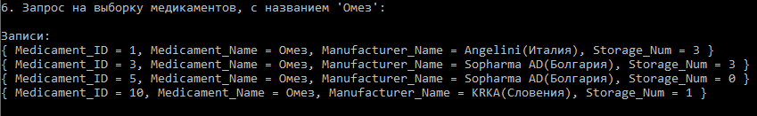

- Выборку данных, сгруппированных по любому из полей данных с выводом какого-либо итогового результата (min, max, avg, сount или др.) по выбранному полю из таблицы, стоящей в схеме базы данных нас стороне отношения «многие» – 1 шт.
Исходный код:
var queryLINQ5 = from f in db.Consumptions
join t in db.Medicaments
on f.MedicamentID equals t.MedicamentID
group f.Count by f.RealisationDate into gr
select new
{
Date = gr.Key.ToShortDateString(),
RealizationCost = gr.Sum()
};
Результат выполнения:
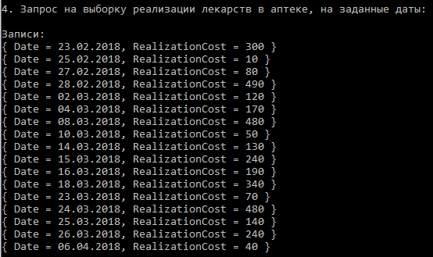

- Выборку данных из двух полей двух таблиц, связанных между собой отношением «один-ко-многим» – 1 шт.
Исходный код:
var queryLINQ2 = from f in db.Receptions
join t in db.Medicaments
on f.MedicamentID equals t.MedicamentID
orderby f.ReceiptDate
select new
{
id = f.id,
MedicamentName = t.MedicamentName,
Receipt_Date = f.ReceiptDate,
Provider = f.Provider,
OrderCost = f.OrderCost
};
Результат выполнения:
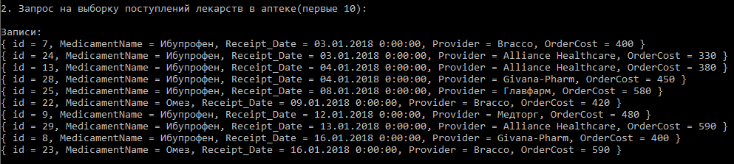

- Выборку данных из двух таблиц, связанных между собой отношением «один-ко-многим» и отфильтрованным по некоторому условию, налагающему ограничения на значения одного или нескольких полей – 1 шт.
Исходный код:
var queryLINQ2 = from f in db.Receptions
join t in db.Medicaments
on f.MedicamentID equals t.MedicamentID
where (f.ReceiptDate.ToShortDateString() == "03.01.2018")
select new
{
id = f.id,
MedicamentName = t.MedicamentName,
Receipt_Date = f.ReceiptDate,
Provider = f.Provider,
OrderCost = f.OrderCost
};
Результат выполнения:

- Вставку данных в таблицы, стоящей на стороне отношения «Один» – 1 шт.
Исходный код:
Medicament medicament = new Medicament
{
MedicamentName = "Фервекс",
Manufacturer = "Angelini(Италия)",
Storage = 2
};
db.Medicaments.Add(medicament);
Результат выполнения:
Таблица «Medicaments» до вставки элементов:
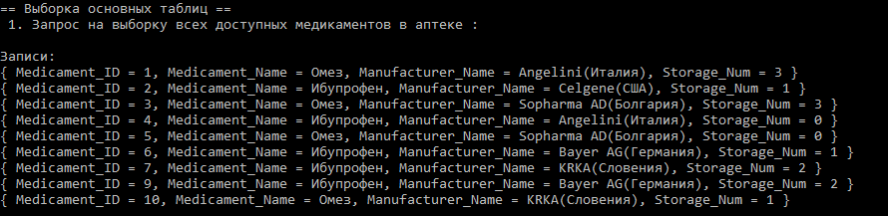
После:
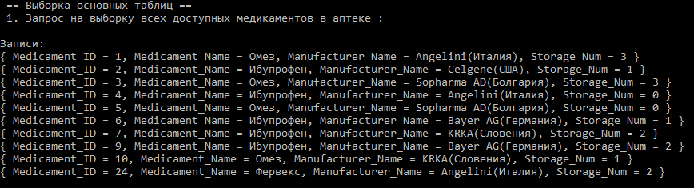

- Вставку данных в таблицы, стоящей на стороне отно шения «Многие» – 1 шт.:
Исходный код:
Reception reception = new Reception
{
MedicamentID = medicament.MedicamentID,
ReceiptDate = new DateTime(2018, 01, 02),
Count = 15,
Provider = "Главфарм",
OrderCost = 150
};
db.Receptions.Add(reception);
Результат выполнения:
Таблица «Receptions» до вставки элементов:
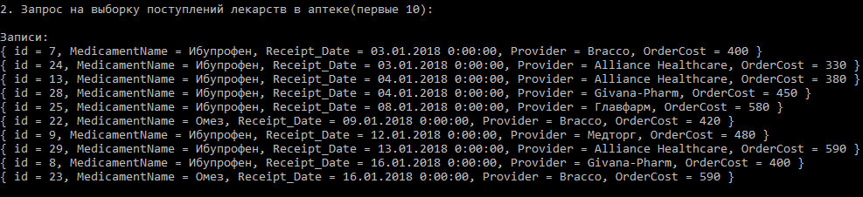
После:
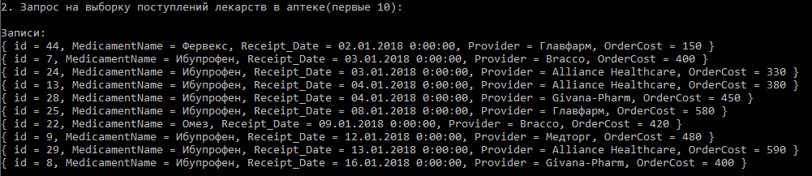

- Удаление данных из таблицы, стоящей на стороне отношения «Один» – 1 шт.
Исходный код:
var medicaments = db.Medicaments
.Where(t => t.MedicamentName == "Фервекс");
db.Medicaments.RemoveRange(medicaments);
Результат выполнения:
Таблица «Medicaments» до удаления элементов:
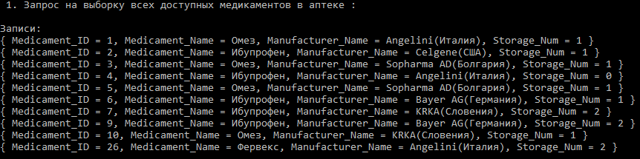
После:
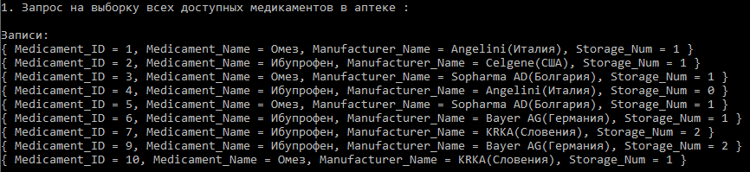

- Удаление данных из таблицы, стоящей на стороне отношения «Многие» – 1 шт.
Исходный код:
var receptions = db.Receptions
.Where(t => (t.Medicine.MedicamentName == "Фервекс"));
db.Receptions.RemoveRange(receptions);
Результат выполнения:
Таблица «Receptions» до удаления элементов:
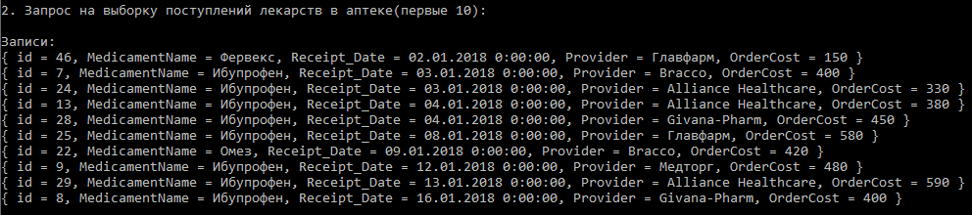
После:
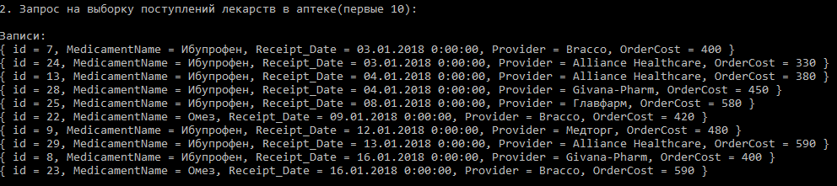

- Обновление удовлетворяющих определенному условию записей в любой из таблиц базы данных – 1 шт.
Исходный код:
var medicaments = db.Medicaments.Where(t => t.MedicamentName == "Омез");
if (medicaments != null)
{
foreach(var i in medicaments)
{
i.Storage = 1;
};
}

Результат выполнения:
Таблица «Medicaments» до удаления элементов:
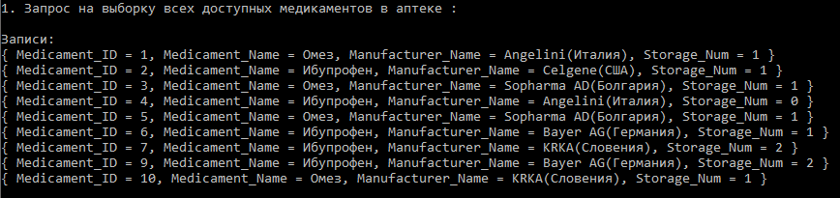
После:
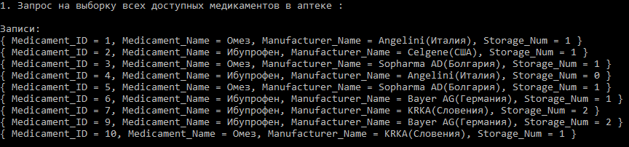

Вывод: В ходе выполнения лабороторной работы получил навыки работы с Microsoft Entity Framework Core. В результате был реализован проект базы данных аптеки. Были написаны операции по созданию и инициализации базы данных, так же по добавлению/удаленнию/обновлению данных в базе данных.

